TEKOČA GOSPODARSKA GIBANJA

od 19. do 23. julija 2021

Promet tovornih vozil po slovenskih avtocestah je bil tudi sredi julija razmeroma visok in na primerljivi ravni kot v enakem obdobju leta 2019. Poraba elektrike pa se je ob postopno večji aktivnosti v turističnem delu gospodarstva ravni iz enakega obdobja 2019 precej približala. Julija se je vrednost kazalnika gospodarske klime nekoliko poslabšala, a ostala, predvsem zaradi sproščanja zajezitvenih ukrepov v preteklih mesecih, pri vseh kazalnikih precej višja kot v povprečju lani in približno na ravni iz leta 2019. Rast cen industrijskih proizvodov slovenskih proizvajalcev se je predvsem zaradi višjih cen surovin tudi junija precej okrepila in bila najvišja v zadnjih desetih letih. Maja je bila rast povprečne plače ponovno razmeroma visoka, predvsem zaradi visoke rasti v javnem sektorju.

|  |  |  |
| --- | --- | --- |
| Gospodarska klima, julij 2021 |  | |
|  | | **Julija se je vrednost kazalnika gospodarske klime nekoliko poslabšala.** Na mesečni ravni se je tokrat, po povečanju v prejšnjem mesecu kot posledica sproščanja ukrepov, zaupanje v trgovini in storitvenih dejavnostih znižalo na majsko raven, za malenkost se je znižalo tudi zaupanje v gradbeništvu, predelovalnih dejavnostih in med potrošniki. Potem ko se je zaupanje potrošnikov maja povišalo na raven lanskega marca, je zadnje tri mesece ostalo enako, predvsem potrošnike skrbi prihodnje gospodarsko stanje. Pri vseh kazalnikih pa je bilo zaradi majskega in junijskega postopnega sproščanja zajezitvenih ukrepov precej višje kot v povprečju lanskega leta in približno na ravni iz leta 2019. |

|  |  |  |
| --- | --- | --- |
| Promet elektronsko cestninjenih vozil na slovenskih avtocestah, julij 2021 | |  |
|  | **Promet tovornih vozil na slovenskih avtocestah je bil v tretjem tednu julija medletno večji za 8 % in enak kot v primerljivem tednu leta 2019.** Opazna medletna rast je še vedno predvsem posledica nizke osnove, to je manjšega prometa v enakem obdobju lani po prvem valu epidemije. Obseg prometa tovornih vozil je bil, podobno kot že prva dva tedna julija, tudi v tretjem tednu relativno visok[1] in tolikšen kot v enakem tednu leta 2019 (z malenkost višjim deležem domačih vozil). | |
| Poraba elektrike, julij 2021 | |  |
|  | **Poraba elektrike je bila v tednu med 12. in 16. julijem medletno višja za 4 %, za primerljivim tednom leta 2019 pa je zaostajala za 2 %.** Razlog za medletno višjo porabo je bila zlasti nizka lanska osnova, zaostanek za primerljivim tednom leta 2019 pa se je še zmanjšal, kar pripisujemo zlasti postopno večji aktivnosti v turističnem delu gospodarstva. Predvsem zaradi učinka osnove je bila poraba medletno višja tudi v večini naših najpomembnejših trgovinskih partneric (v Avstriji za 2 %, v Nemčiji za 4 %, v Italiji in na Hrvaškem pa za okoli 9 %), v Franciji pa je bila enaka. Tudi glede na primerljivi teden leta 2019 je večina naših partneric beležila enako (Nemčija) ali višjo porabo (Avstrija in Italija za 2 %, Hrvaška za 6 %), z izjemo Francije (-6 %). | |

|  |  |  |  |
| --- | --- | --- | --- |
| Cene industrijskih proizvodov domačih proizvajalcev, maj 2021 | | |  |
|  | | **Medletna rast cen industrijskih proizvodov slovenskih proizvajalcev se je tudi junija precej okrepila in bila s 4,8 % najvišja v zadnjih desetih letih.** Še naprej medletno hitreje naraščajo cene na domačem trgu (5,1 %), le nekoliko nižja pa je rast na tujih trgih (4,6 %). Ta se je v primerjavi z majem skoraj podvojila in je bila v veliki meri posledica okrepljene rasti cen proizvodov slovenskih proizvajalcev na trgih evrskega območja, rast cen na trgih izven evrskega območja pa je bila zmerna. Okrevanje gospodarske aktivnosti poganja rasti cen proizvodov v skupini surovin (7 %), ki tako še naprej največ prispevajo k skupni rasti, krepi pa se tudi rast cen proizvodov za investicije (6 %). Junija se je na medletni ravni okrepila tudi rast cen proizvodov za široko porabo, tako na domačih kot na tujih trgih, in je bila z 1,1 % na najvišji ravni po aprilu lani. | |
| Plače, maj 2021 |  | | |
|  | | **Po zmerni rasti aprila, je bila medletna rast povprečne plače maja ponovno razmeroma visoka (6,1 %), predvsem v javnem sektorju.** Tu je dosegla 13,4 %, kljub že visoki lanski osnovi (izplačevanje dodatka za nevarnost in posebne obremenitve ter dodatka za delo v rizičnih razmerah po kolektivni pogodbi), na kar je vplival visok obseg dodatkov maja in tudi delovna uspešnost, ki se je po večletni zamrznitvi ponovno začela izplačevati sredi lanskega leta. V zasebnem sektorju je bila povprečna plača maja medletno višja za 2,4 %. Razmeroma nizka medletna rast je povezana z visoko ravnjo v enakem mesecu lani (učinek osnove) zaradi izplačevanja kriznih dodatkov in metodologije izračuna plač. | |



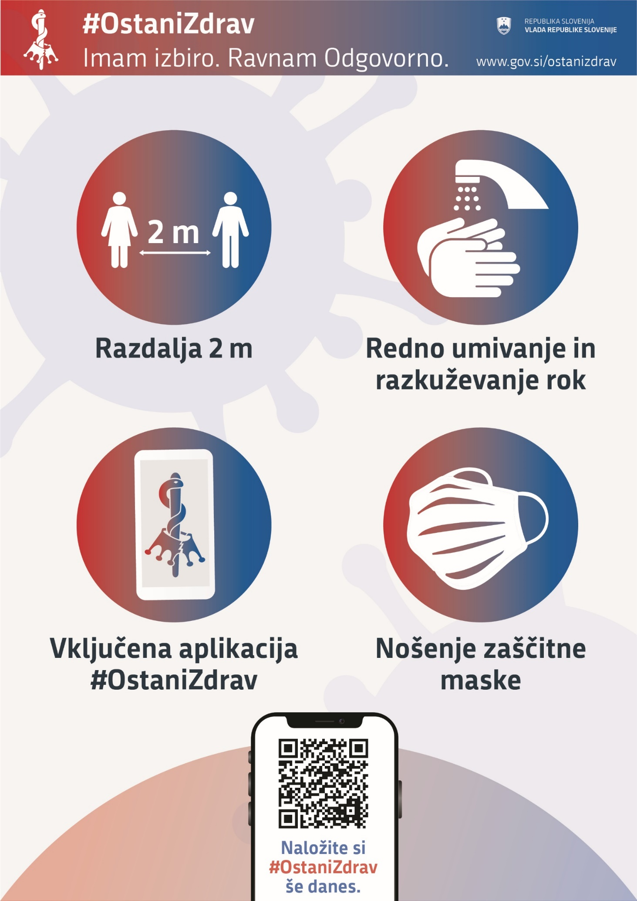

1. Z 21,3 mio prevoženih kilometrov sicer ni dosegel rekordno visokih vrednosti, ki presegajo 22 mio, saj je promet poleti zelo gost tudi zaradi povečanega števila avtomobilov.